宜蘭縣南澳鄉金岳國民小學101學年度健康促進學校活動照片
時間：101年09月11日 全校星期二中午含氟漱口 地點：金岳國小
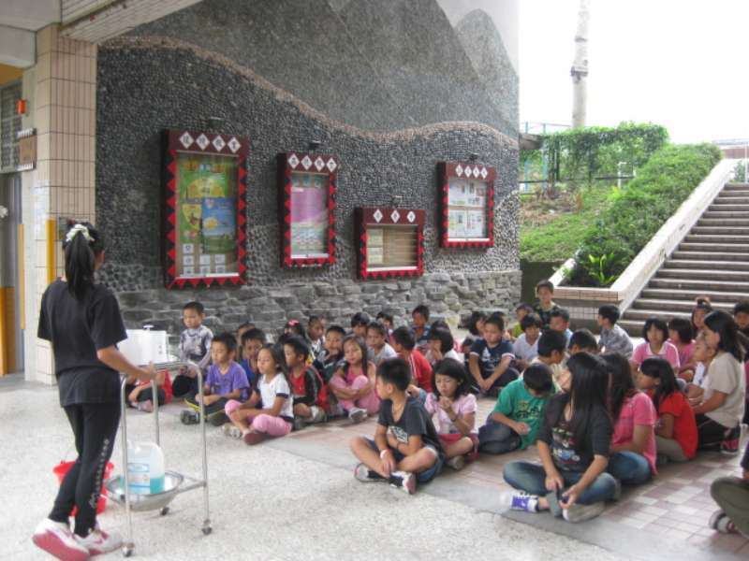
說明：每週二中午飯後潔牙畢全校師生至穿堂含氟漱口。 | 說明：學童一起停從含氟漱口指示口令一同漱口、告知學童含氟漱口目的及注意事項。
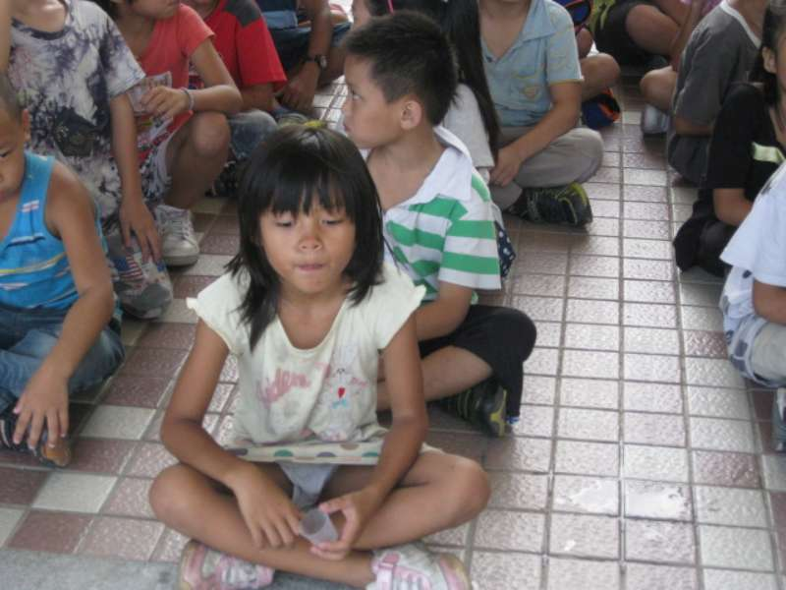
說明： 教導一年級新生含氟漱口。
綜合說明：
1.每學期週二中午學童午飯後潔牙畢全校師生至穿堂含氟漱口。
2.藉由含氟漱口，讓學童能更重視牙齒保健並減少齲齒發生。

承辦人： 組長： 主任： 校長：

